PROGRAMA
LOS PUEBLOS MAGICOS DE MONTERREY
06 días /05 noches

(Bustamante, Linares, General Terán, General Zaragoza)

Mínimo 2 personas.
Salidas Diarias

ITINERARIO

DIA 01 – IN / MONTERREY
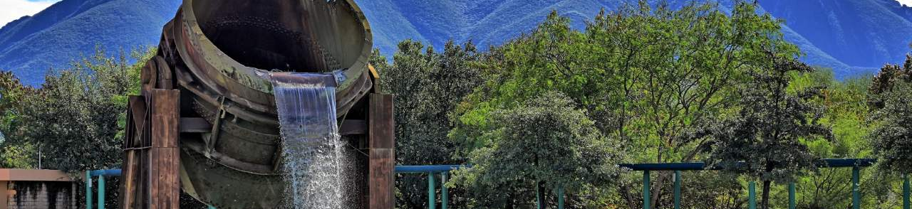
Llegada al Aeropuerto Internacional de Monterrey. Recepción y traslado a su hotel.
Check in en hotel. Resto del día libre.
Almuerzo y Cena libre. Alojamiento

DIA 02 – MONTERREY – Grutas de Bustamante

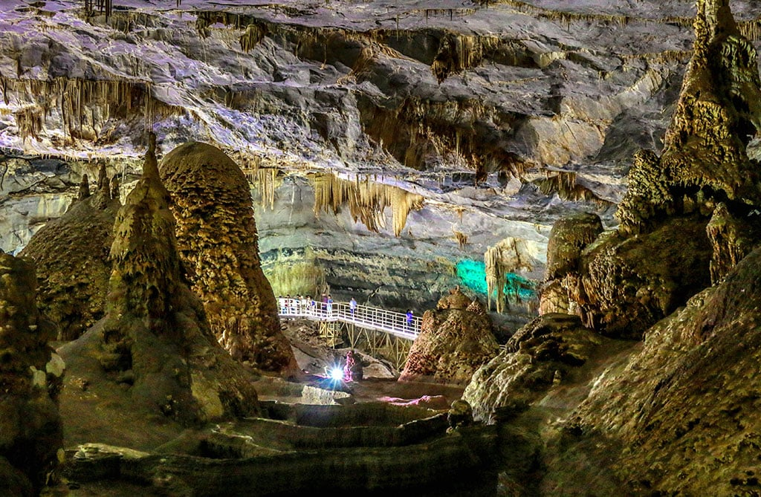

Desayuno en el hotel.

Visitar este pueblo es como entrar a un oasis en medio de un entorno estéril, revestido de árboles y con antiguas casonas de arquitectura típica. Grutas de Bustamante Es una de las grutas más completas del mundo; geólogos afirman que el espacio sigue “vivo” porque continúa su formación. Posee 42 bóvedas abiertas al público. Adquiere productos locales como las artesanías realizadas con hoja de palmito trenzada. Es una palma endémica de la Sierra Madre Oriental. Entrar a la Parroquia de San Miguel de Arcángel.

Almuerzo y Cena libre. Alojamiento

DIA 03 – MONTERREY - Linares

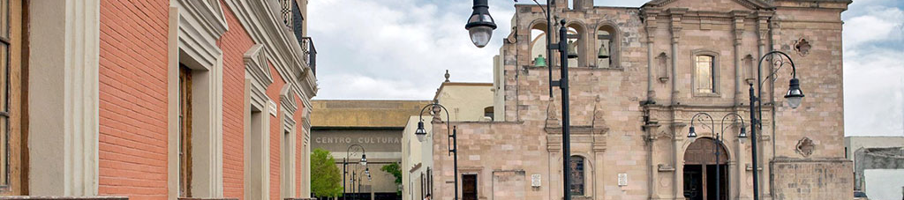

Desayuno en el hotel.

Sin duda, el papel protagónico de la antigua Villa de San Felipe de Linares en la formación del noreste de México la vuelve un destino insoslayable. Pero más allá de la historia, Linares es también arquitectura, colorido, hospitalidad y sabores intensos. La original arquitectura de la Plaza de Armas Concentra edificios emblemáticos que le han otorgado un lugar primordial en la historia del noreste de México. En el costado oriente se levanta la Catedral de San Felipe Apóstol que reúne elementos barrocos y neoclásicos. Fue la primera sede episcopal del noreste. Al lado se levanta el elegante Palacio Municipal de aire británico, una de las estructuras porfirianas más notables de la zona.
Al otro lado está el Casino de Linares, de aires europeos. Su diseño está inspirado en el Teatro de la Ópera de París.
Ver la Botica Morelos, de estilo indigenista, que crea un curioso contrapunto arquitectónico.

Almuerzo y Cena libre. Alojamiento

DIA 04 – MONTERREY – General Terán

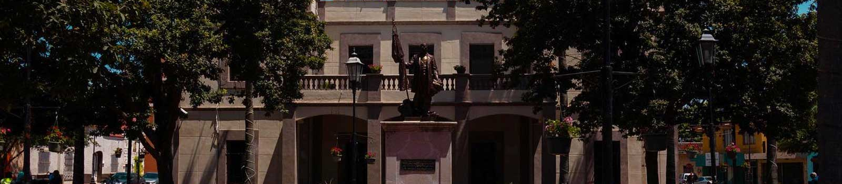
Desayuno en el hotel

A menos de dos horas de la zona metropolitana de Monterrey, se localiza el Pueblo Mágico de General Terán, llamado así en honor al general Manuel Mier y Terán.

Pertenece a la región citrícola de Nuevo León y tiene el porcentaje más alto de producción en todas las variedades de naranja. Por ello, el olor a flor de azahar te dará la bienvenida a este hermoso pueblo que se convierte en una escapada perfecta para huir del tráfico de la ciudad. General Terán es un oasis en medio del desierto de Nuevo León. Rodeado de los municipios de Los Ramones, Linares, Montemorelos, China y Cadereyta Jiménez. Cuenta con amplia vegetación y por su territorio corre el río Pilón. Si buscas una escapada del ruido y contaminación de la ciudad, un poco más lejos del Pueblo Mágico de Santiago, tienes que conocer General Terán.
Ya que cuenta con diversos atractivos tanto naturales, históricos y culturales que acompañarán tu recorrido por la región citrícola de Nuevo León. Además, ofrece al visitante deliciosa gastronomía típica del estado. Aquí vas a poder degustar platillos de barbacoa recién hecha, cabrito o machacado.

Recorre la plaza Juárez en donde podrás admirar el Palacio Municipal.

Almuerzo y Cena libre. Alojamiento

DIA 05 – MONTERREY – General Zaragoza

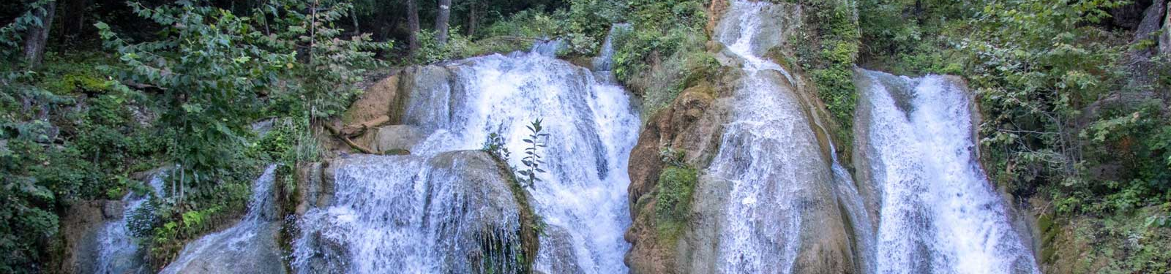
Desayuno en el hotel.

Zaragoza es un hermoso Pueblo Mágico rodeado de imponentes montañas, exuberantes bosques, ríos y cascadas con aguas frescas y cristalinas. Es un espacio perfecto para los amantes de la naturaleza y, como muchos lugares de Nuevo León, es un paraíso para el ecoturismo y la aventura. Se encuentra al sur del estado, a menos de cinco horas de la ciudad de Monterrey, en la Sierra Madre Oriental. Gracias a su posición privilegiada, regala hermosas postales a todos sus visitantes, con verdes bosques y cuerpos de agua que hacen de este lugar la escapada perfecta.

Si buscas alejarte totalmente de la ciudad y disfrutar de un espacio rico en cultura, gastronomía y rodeado maravillas naturales, Zaragoza es la mejor opción. Ya que el recorrido es largo. A pesar de ser un camino de aproximadamente cinco horas, la carretera se vuelve un escenario perfecto para observar las montañas del estado, por lo que definitivamente disfrutarás el trayecto. Además, si pones atención y tienes suerte, podrás admirar de vez en cuando la fauna de la región.

Aquí también respirarás aire limpio y disfrutarás de la sombra que regalan los árboles. Además, puedes practicar senderismo, admirar las montañas, refrescarte en pozas cristalinas o simplemente pasear por la plaza principal del pueblo y disfrutar de una agradable tarde.

Recorre la plaza principal y descubre los edificios típicos del pueblo como la iglesia de San José. Si quieres saber más sobre la historia de la región, visita el Museo Río Blanco. Aquí vas a encontrar muestras de fósiles y piezas históricas que te llevarán por un recorrido a través del pasado.

Almuerzo y Cena libre. Alojamiento

DIA 06 – MONTERREY / OUT

Desayuno en el hotel.

A la hora conveniente traslado de su hotel al aeropuerto para tomar el vuelo a su destino.

FIN de SERVICIOS

NOTA: El día de operación de los tours puede variar.
** VALIDA TARIFAS CON TU AGENTE DE VIAJES

INCLUYE:
- TRANSPORTE: Autobús / Microbús o Van con aire acondicionado
- ALOJAMIENTO: Hoteles según su elección
- ALIMENTOS: 05 Desayunos en el hotel
- VISITAS: Los mencionados en el programa
- GUIA ACOMPAÑANTE: Bilingüe, certificado por el Ministerio de Turismo
NO INCLUYE:

- Billetes aéreos
- Alimentos o servicios no mencionados
- Impuestos en aeropuerto
- Propinas a guías o choferes.

OBSERVACIONES IMPORTANTES:
- Debido a los múltiples cambios que ocurren diariamente en turismo, estos precios deben de ser confirmados al momento de solicitar la reserva.
- Tarifas sujetas a disponibilidad y a cambios sin previo aviso.
- Pagos con tarjeta de crédito aplica un % de comisión.
- Por favor contemplar el horario de Check in 15:00 hrs y Check Out 12:00 hrs.
- Las habitaciones TRIPLES únicamente cuentan con 2 camas matrimoniales.
- Los traslados aeropuerto- hotel- aeropuerto están cotizados en servicio compartido, favor contemplar vuelos que lleguen y salgan entre las 06:00 y las 22:00 horas, de forma contraria debe proporcionarse en servicio privado y será necesario re cotizar.
- El tiempo de espera para los traslados de llegada es de 2 horas con 15 minutos. Una vez transcurrido el tiempo el pasajero deberá trasladarse por cuenta propia.
- El tiempo de tolerancia para traslado de salida es de 10 min., pasado este tiempo la unidad se retira y deberá trasladarse por cuenta propia al apto. * Bajo ninguna circunstancia nos hacemos responsables de los gastos extras que se deriven de esta situación.
- Los tours pueden cambiar de orden según la operativa del corresponsal.

